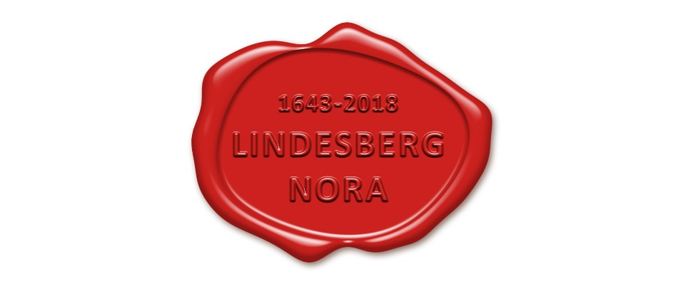
Den 26 maj inviger vi äntligen Jubileumsåret
Tillsammans 750 år!
Under sommaren kommer det att hända lite olika saker.
Här ett axplock:

16 juni Vernissage för Utställningen Kung Kristina.
Lindesbergs Bibliotek och Konsthallen i Nora (Biblioteket)
Utställningen pågår till mitten av augusti.
Samarbete med Konstfrämjandet i Bergslagen
25 juni I samband med Bergslagens Familjeveckor.
Gycklargruppen Trix kommer under tisdagen den 26 juni genomföra två aktiviteter i varje stad. Familjeföreställningen Cirkusdemokrati och en Cirkus workshop.
Loppholmen i Lindesberg kl. 10 och Kvarteret Bryggeriet kl. 14.
3 juli Historisk upplevelse "Försvunnet så som en dröm".
Föreläsning av Christopher O´Regan, känd från SVT´s program ”Det sitter i väggarna”, på Siggebohyttans loge kl. 18.00. Förköp via turistbyråerna, som släpps den 7 juni. Samarbete med Örebro läns museum.
3 o 4 aug. Hembygdsresan – lär känna din granne.
Invånare i Lindesberg och Nora erbjuds att lära känna sin grannstad. Det blir en halvdags utflykt som kommer att innehålla guidningar, tid för fika eller lunch och shopping. Samarbete med Noraskogs Hembygdsförening och Linde Fornminnes och hembygdsförening.

Frågor eller funderingar om Tillsammans 750 år kontakta: Håkan Ceder, tfn 070-3481119

